Лабораторная работа №3.

Подготовил:

Холов Икром

Содержание

# 1 Цель работы

Целью работы является освоение процедуры оформления отчетов, с помощью Markdown

# 2 Выполнение лабораторной работы

1. Окртыл терминал (рис.1)

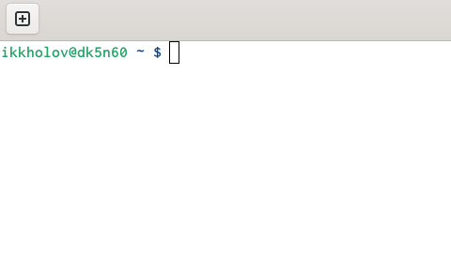

Рис. 1: open_ter

1. Перешел в каталог курса и обновил локальные депозиторий (рис. 2) (рис. (3)

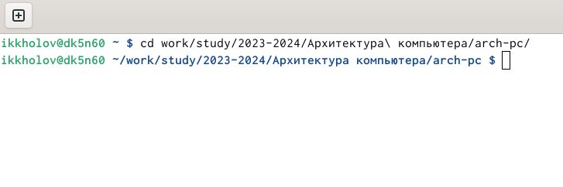

Рис. 2: go_to_arcpc.png

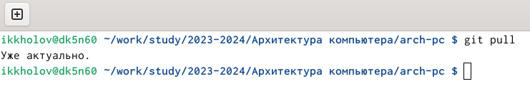

Рис. 3: git_pull.png

1. Перешел в каталог с отчетом (рис. 4)



Рис. 4: go_to_report.png

1. Провел компиляцию шаблона с помощью Makefile (рис. 5)

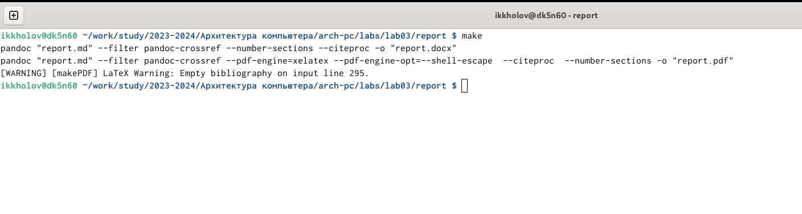

Рис. 5: make_1.png

1. Удалил файлы созданные make и убедился в этом с поомщью ls (рис. 6)

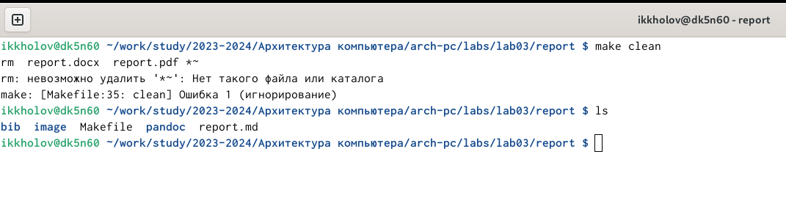

Рис. 6: make_clean.png

1. Открыл файл report.md и внимательно изучил его (рис. 7)

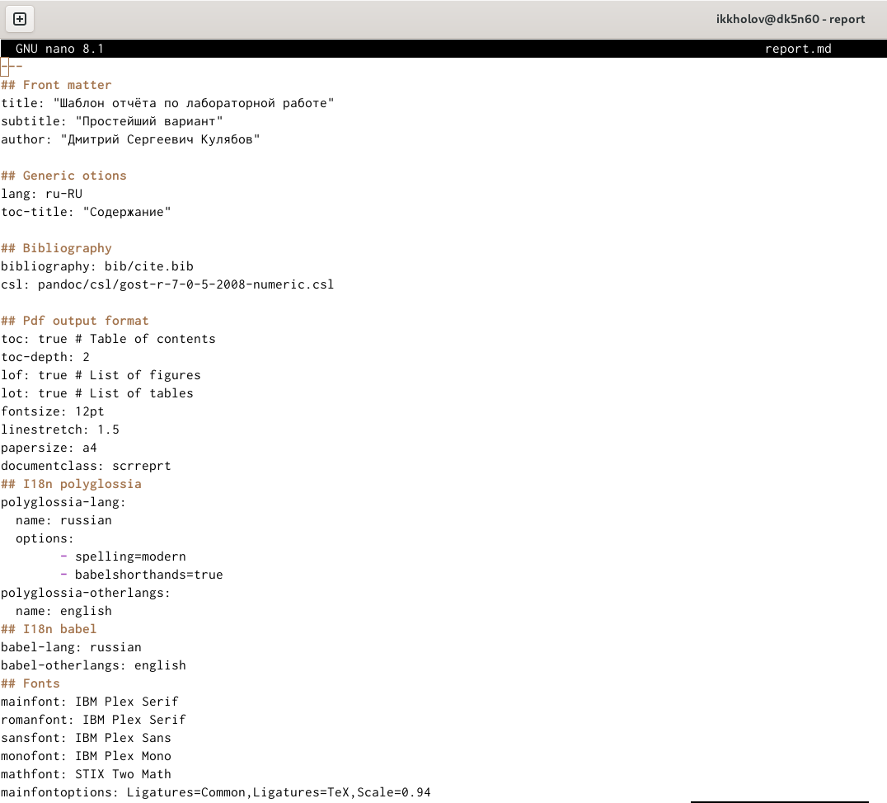

Рис. 7: report.md.png

# 3 Вывод

Я изучил формаровние отчетов и компелирование их с использованием Makefile